Профилактика наркотической зависимости среди несовершеннолетних в условиях реабилитационного центра.

Все острее встает вопрос об увлечении молодого поколения алкогольной и наркотической продукцией. Большинство людей с малого возраста употребляют наркотические вещества и алкоголь, тем самым выпадают из общественной жизни.
Наркомания влияет на социальную стабильность и воспитание нравственности среди молодежи. Она ведет к деградации личности человека, истощению его физических и психических функций.
Наркомания, в широком смысле, это проблема не только тех, кто употребляет или продает наркотики. Наркомания – это проблема личного выбора каждого человека, проблема общества. Несовершеннолетних стараются вовлечь в распространение наркотической продукции в целях материального обогащения. А чтоб было, кому продавать пропагандируют пользу наркотика. В результате, увеличивается рост уголовных преступлений среди подростков, совершаемых с целью добычи денег для приобретения смертоносного вещества.
Под влияние наркотической среды попадает уязвимые слои населения. Это дети из не благополучных семей, дети лишенные родительского внимания, которые рано начинают жить самостоятельной жизнью. Так же под влияние попадают дети, родители которых балуют деньгами. Вследствие чего те не понимают, как они достаются и в силу своей малой информированности попадают в поле зрения продавцов наркотиков.
Большое влияние на несовершеннолетних оказывает социальная группа, в которой они находятся, увлечения и жизненные ориентиры друзей.
Многие исследователи считают, что влечение подростка к употреблению наркотиков является признаком глубокого личностного неблагополучия и логическим завершением предшествующего развития.
Если подросток еще не начал употреблять наркотики, но вращается в среде наркозависимых, принимает их стиль поведения, то рано или поздно у него возникнет желание попробовать.
Не каждый взрослый человек сможет отказаться от желания повторного ощущения наркотического опьянения, а тем более подросток, который еще не сформировался как личность, он эмоционален, проявляет любопытство ко всему новому, неизвестному. Ему хочется быстрее стать взрослым, самостоятельным и решать проблемы самому. В силу своей юности он не понимает, что увлечение наркотиками не решает жизненных проблем, а наоборот более усугубляет их.
По мнению людей подверженных вредным привычкам, наркотические вещества отвлекают от неприятных переживаний, отрицательных эмоций, поднимают настроение. Они не верят в потерю здоровья при их употреблении.
Злоупотребление наркотиками и алкоголем, известное с древнейших времен, сейчас распространилось в размерах, тревожащих сейчас всю мировую общественность. Полная, с точки зрения наркологов, картина распространения и употребления наркотиков, включающей формы токсикоманий, еще более трагична. Вещества и препараты, не включенные в список наркотиков, как правило, еще более злокачественны, приводят к еще большему ущербу как индивидуума, а затем и для общества в целом.
Подрастающее поколение не располагает достаточным количеством знаний о влиянии наркотических веществ на здоровье человека. Бытует мнение среди ребят, что не все психотропные вещества несут вред, а в некоторых случаях даже пользу.
Очень сложно переубедить подростков в обратном, попытаться изменить сознание ребят, доказать, что они глубоко заблуждаются. На данном этапе необходима слаженная работа педагога и психолога, целью которой является выработка в сознании подростка негативного отношения к наркотикам и лицам употребляющих их.
Особенно гибельно злоупотребление наркотиков в молодежной среде – поражается и настоящее и будущее общества. От этого страдает все общество, но в первую очередь под угрозу становится подрастающее поколение дети, подростки, молодежь, а так же здоровье будущих матерей. Ведь наркомания особенно активно влияет на не сформировавшийся организм, постепенно разрушая его. Наркомания не только опасна для человека, но и практически неизлечима.
Исходя из наблюдений, наркозависимые люди плохо поддаются лечению, все зависит от самого пациента, от его желания излечится. Необходимо вести профилактическую работу по искоренению пагубной зависимости. Подростки – это чувствительная и легко внушаемая часть населения, которая более подвершена соблазну. Поэтому перед педагогами встает проблема профилактики подростковой наркомании.
Профилактика – термин, означающий комплекс различного рода мероприятий, направленных на предупреждение какого-либо явления.
Для профилактической работы должна быть разработана специальная программа профилактики.
Мероприятия программы должны быть направлены на усвоение несовершеннолетними знаний о вреде наркотических веществ, умение противостоять вредным привычкам.
Задача педагога убедить воспитанника о негативном влиянии наркотических веществ, уметь переключить его на более эффективные виды деятельности.
В программу должны быть включены разнообразные беседы, видеоролики, из которых дети подчерпнут знания о причинах и последствиях употребления наркотических средств, а так же наглядно увидеть о внутренних и внешних изменениях человека, что заставляет задуматься, а стоит ли тратить здоровье на мимолетное «ощущение счастья».
Подростки должны владеть информацией о воздействии наркотиков и психотропных веществ на организм человека, о смертельной угрозе, подстерегающей их.
В результате дети должны научиться общаться в коллективе сверстников, уметь принимать правильные решения, высказывать свою позицию по данной теме.
В процессе беседы не следует рисовать страшные картины, искажать и преувеличивать сведения о негативных последствиях злоупотребления наркотических веществ, так как дети, пользуясь средствами массовой информации, получают некоторые знания по этой теме и впоследствии будут все вами сказанное воспринимать как ложь. Так же нельзя искать уважительную причину употребления наркотиков и критиковать наркозависимого.
Причины, приводящие подростка к употреблению наркотических и психотропных средств не мало – это и взаимоотношения в семье, не правильное воспитание, межличностные отношения, отношения в школе, стрессовые ситуации и т. д.
Ребенок, воспитывающийся в не полной семье, чаще всего попадает под влияние вредных привычек, а также в семьях, где ему уделяют мало времени родители, он чувствует себя изгоем, никому не нужным. Подросток использует наркотик как средство достижения независимости, привлечения внимания, что вызывает напряженность детско-родительских отношений.
В кругу друзей, употребляющих наркотики трудно удержаться от соблазна «попробовать». Как правило, такие дети, попавшие под влияние наркотических веществ, прогуливают учебу, совершают правонарушения, вследствие чего попадают в поле зрения правоохранительных органов, их помещают в реабилитационные центры для коррекции поведения.
С несовершеннолетними, попавшими в реабилитационный центр необходимо проводить ежедневную профилактическую работу на взаимном доверии и понимании.
Во время бесед необходимо обсуждать проблемы наркомании, дать сведения о видах наркотиков их взаимодействие на организм человека, о значении первой пробы наркотика и дальнейшем пути к зависимости от него. Сообщать подростку об опасности общения с наркозависимыми людьми, о последствиях общения с ними и способах отказа от предложений «попробовать». Проводить беседы нужно регулярно, иначе чувство опасности может притупиться, особенно если подросток общается со сверстниками, употребляющими наркотики.
Большое значение в искоренении вредных привычек у подростков является вовлечение подростков в разнообразные виды деятельности. Это и привлечение детей к спорту, чтению литературы, к изобразительному и декоративно – прикладному искусству, в трудовую деятельность.
Работа в этом направлении помогает укреплять как психическое, так и физическое здоровье подрастающего поколения, заставляет задуматься, что помимо вредных привычек существует множество разнообразных интересов, от которых можно получить жизненное удовлетворение, реализовать свои возможности, проявить себя как личность.
При правильной подаче информации об опасности употребления наркотиков, правильной коррекции воспитания со временем у ребенка вырабатываются навыки самоконтроля, он начинает приобщаться к здоровому образу жизни, у него вырабатывается своя жизненная позиция, раскрывается основа нравственного поведения.
Избавиться от наркотиков сложно, они существуют с давних времен, но попытаться удержать распространение наркомании среди молодежи реальная задача. Необходимо развить в каждом ребенке систему личного противостояния наркотикам. Подросток должен уметь управлять собой в стрессовых и конфликтных ситуациях, уметь отстаивать свою точку зрения в принятии ответственного решения.
В сентябре 2019 года в нашем центре социальные педагоги Ступалова В.В. и Солодова Н.А. с детьми старшего школьного возраста провели мероприятие, посвященное здоровому образу жизни без наркотиков.
Дети учились делать правильный выбор, обучались навыкам отказа от наркотиков, рассмотрели опасность последствий употребления наркотических средств.
Подростки приняли активное участие в тренинговых конкурсах, через которые был показан спектр различной деятельности как альтернатива наркотикам.
Сценарий мероприятия.
Природа создала все, чтобы человек был счастлив. Деревья, яркое солнце, чистую воду, плодородную почву. И нас, людей, - сильных, красивых, здоровых и разумных. Человек рождается для счастья, и, кажется, нет места в его душе для злого духа и низменного порока. Но некоторые губят свою жизнь наркотиками .

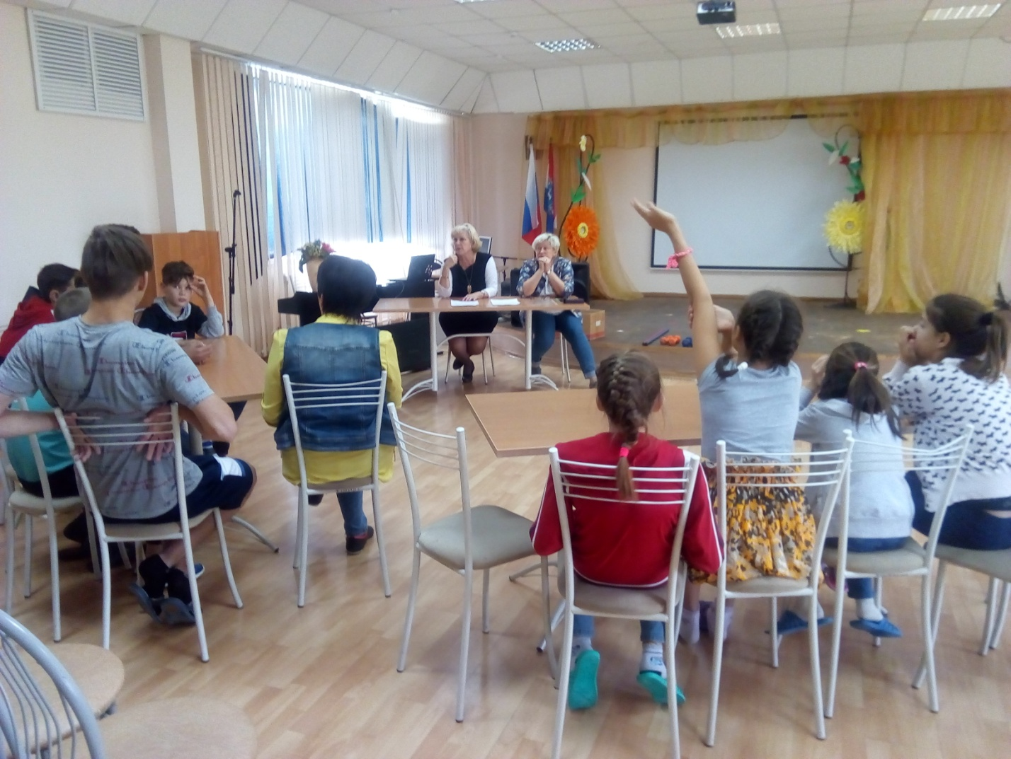

Каждый человек свободен. И сам может выбирать, что ему делать со своим здоровьем. Но всякий выбор должен основываться на знании, между чем и чем ты выбираешь. Как же наркотик действует на организм человека. Знаете ли вы, что в организме человека есть вещества чем-то похожие на наркотик. Когда вы веселитесь, едите что-то вкусное, ваш мозг вырабатывает особые гормоны, которые по-научному называются эндорфины.
Приобщение к наркотикам чаще всего происходит из любопытства. Этим увлекаются подростки из числа тех, кто безразличен к учебе, к труду, ведет беззаботную жизнь. Молодые люди употребляют наркотики, не зная страшных последствий, разрушающего действия на здоровье
Каждый человек сам делает выбор: принимать ему наркотики или нет. Но выбор он, к сожалению, делает только один раз – самый первый раз. Все остальные решения за человека принимает наркотик.

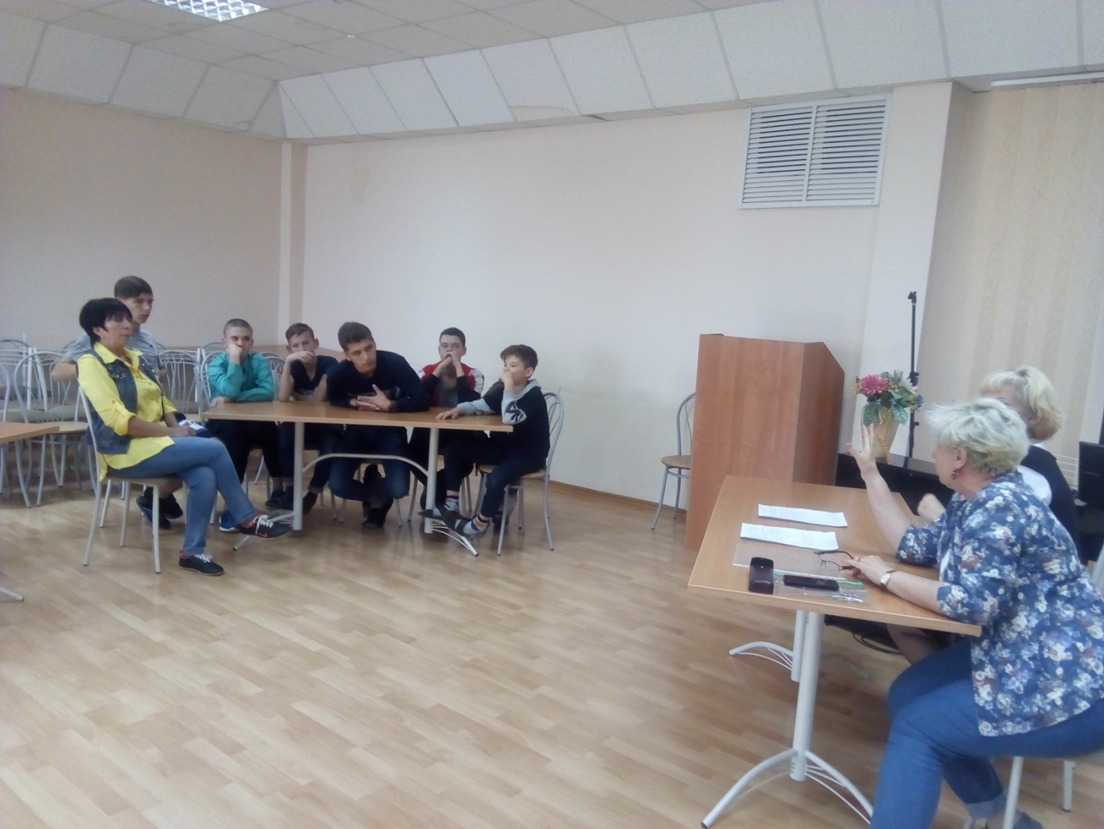

Готов ли ты заплатить такой ценой за излишнее любопытство:
бледность кожи.
- расширенные или суженные зрачки.
- покрасневшие или мутные глаза.
- замедленная речь.
- плохая координация движений.
- ухудшение памяти.
- не возможность сосредоточиться.
- частая и резкая смена настроения.
- кожа серая.
- мышцы дряблые.
- походка неуверенная.
- безразличное выражение лица.
- бессонница.
Опасен любой наркотик, даже одноразовая его проба. Неизбежно появляется привычка.
Тут надо помнить, что мужественность не в том, чтобы употребить, а в том чтобы отстоять своё мнение и свою позицию, хотя это гораздо труднее. Не всегда большинство, которое тебя окружает, оказывается правым. Важно иметь своё собственное мнение. От этого зависит, выживешь ли ты.
Давайте подумаем, как отказываться от наркотиков.
Следует научиться сразу выражать свою позицию уверенно, не пользоваться такими оборотами, как «я подумаю», «может, попробую разочек». Эти обороты очень похожи на обещания.
Вы должны продумать несколько вариантов отказа от принятия наркотика и предложения его попробовать.
Способы отказа:
1. Просто сказать «нет» без объяснения;
2. Отказаться и объяснить причины: «Я занимаюсь спортом. Это помешает достичь успехов», «Не хочу умереть в молодости» и т.д.;
3. Предложить сделать что-то взамен предлагаемого;
4. Отказаться и уйти;
Немного раньше мы с вами уже говорили про вещества, которые вырабатываются в организме человека ( кто помнит?)-эндрфины.( когда веселимся, едим что то вкусное мозг вырабатывает эндорфины). Но мало кто знает, что эндорфины вырабатываются при занятии спортом, при занятии искусством, любимым, увлекающим человека делом(хобби):рисование, пение, игра на инструментах, победы в конкурсах или соревнованиях, от красивой одежды, от хорошего внешнего вида, от любви, от природы, от любви к животным.

Игры, конкурсы.
1.Пои
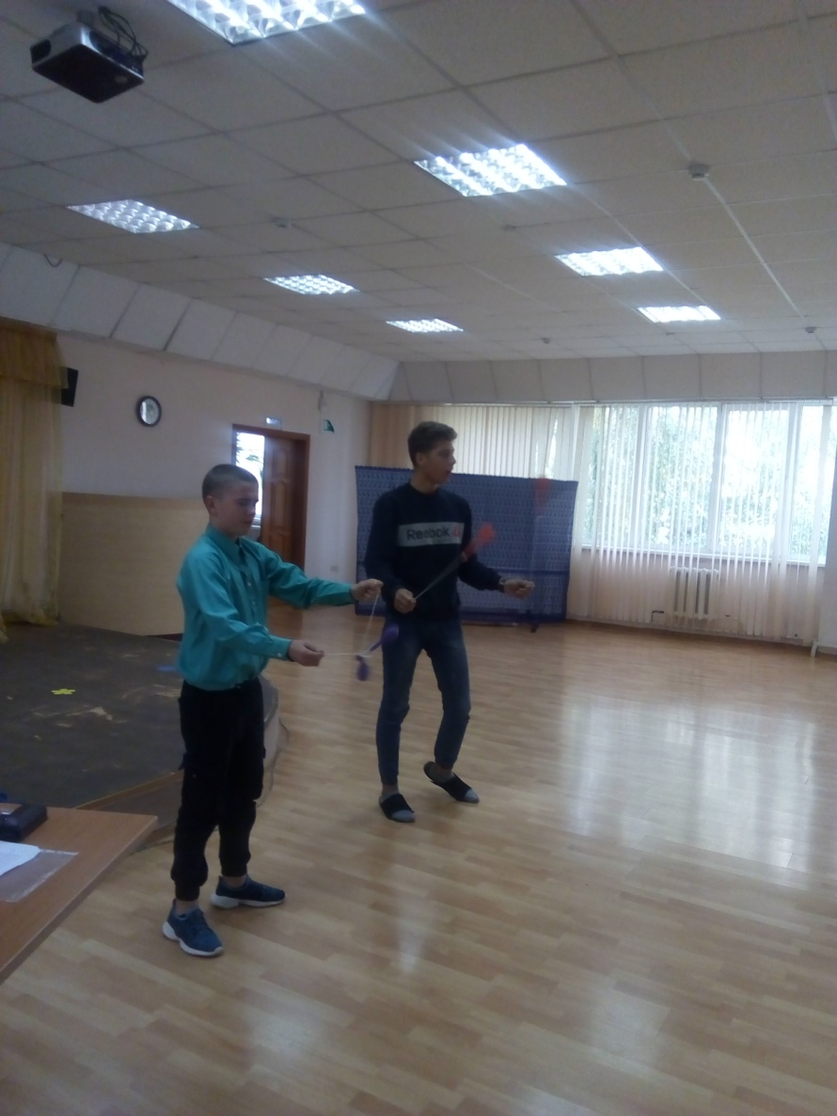

2. Силачи
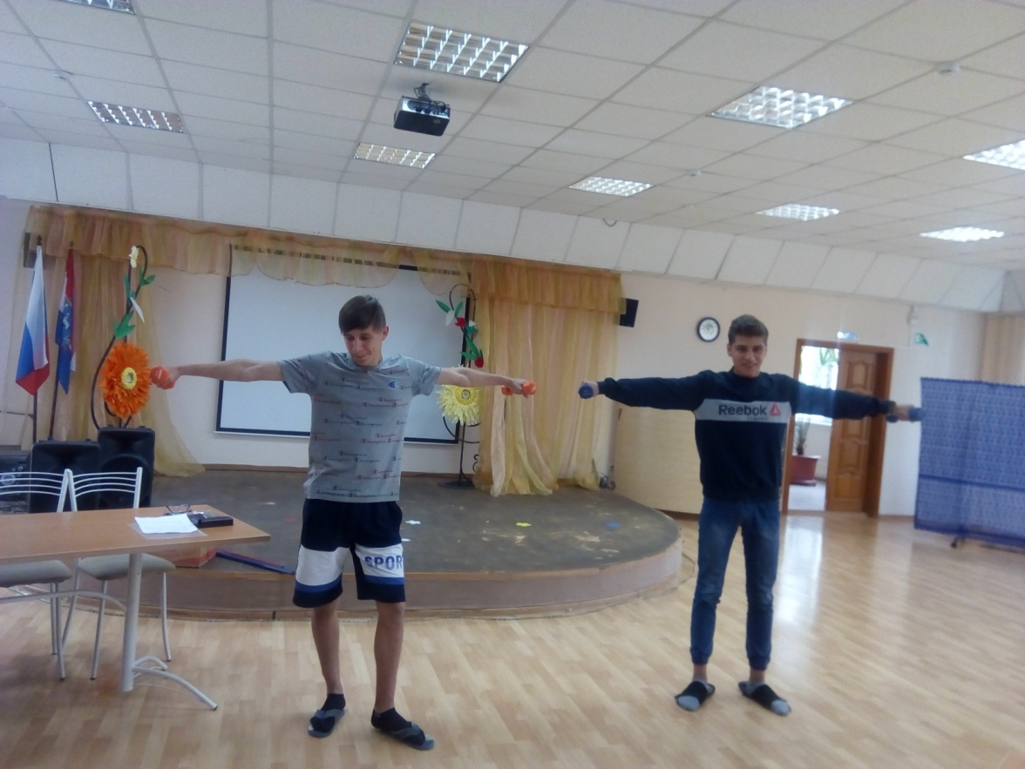
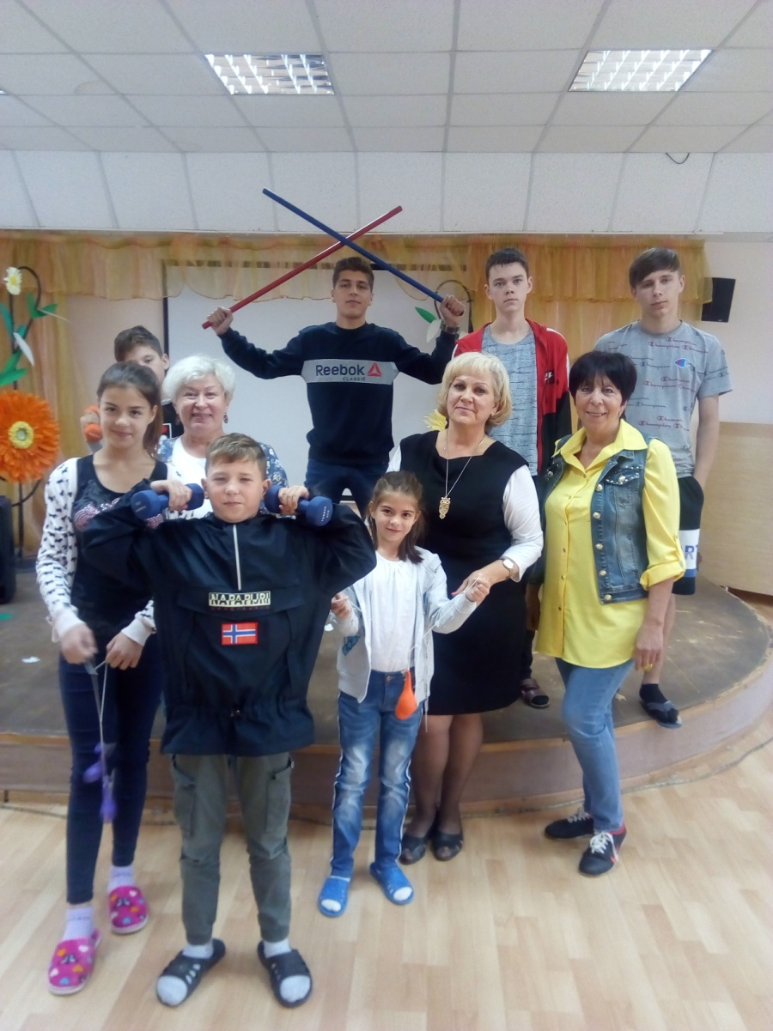

3.Фокусник
4. Мыльные пузыри
5. Жанглеры
6. Вальс
Все люди хотят быть успешными, хотят престижной работы. Но всё, чего человек достигает в один миг может быть потеряно. Все мечты рушатся. Виной этому наркотики. Пример из жизни великих людей.
Высоцкий-певец, музыкант, поэт.
Всегда помните о том, что наркотики лишают надежды, радости, свободы, а главное – они лишают человека жизни!

Список литературы:
Профилактика наркотизма: теория и практика. Под. ред. С.В. Березина, К.С. Лисецкого, 2003. – 174 с.
Макеева А.Г. Педагогическая профилактика наркомании в школе, М.: «Сентябрь», 1999. – 54 с.
Данилин А., Данилина И. Как спасти детей от наркотиков. – «Врачи предупреждают». – М.: ЗАО Изд-во Центр полиграф 2001. – 348 с.
Наркомания в России: состояние, тенденции, пути преодоления: Пособие для педагогов и родителей / Под общ. ред. д-ра социологических наук, проф. А.Н. Гаранского. – М.: Изд-во ВЛАДОС – ПРЕСС, 2003. – 352 с.

